Jeverson Cossetti de Medeiros
Brasileiro, casado, 53 anos
Rua Custódio Moulais s/n°
Vargem Grande de Soturno –Cachoeiro de Itapemirim –ES
Telefone: (28) 9 9941-4914/ E-mail: jeverson.cossetti@gmail.com
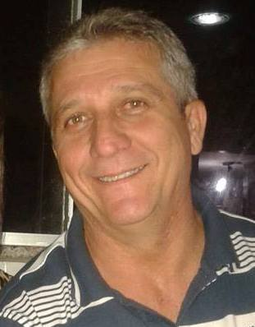
EXPERIÊNCIA PROFISSIONAL
1981-1993 – Transportadora Itapemirim
Cargo: Sub Encarregado de Tesouraria / Analista Financeiro
Principais atividades: Contas a pagar e a receber, controle do fluxo de caixa, folha de pagamento, consolidação do balanço mensal.
1993-1995 – Rio Minas Geologia
Cargo: Encarregado de Tesouraria
Principais atividades: Contas a pagar e a receber, controle do fluxo de caixa, folha de pagamento consolidação do balanço mensal.
1996-1998 – Granbrasil Granitos do Brasil S/A
Cargo: Promotor de Vendas
Principais atividades: Atendimento ao cliente, efetuar vendas, pós vendas e prospectar novos cadastros de clientes.
2000- 2005- Nemer Mármores e Granitos S/A
Cargo: Assistente Comercial
Principais Atividades: Atendimento ao cliente, efetuar vendas, pós vendas e prospectar novos cadastros de clientes. Assumi por um período de 2 anos o controle de estoque e a expedição de materiais.
2006-2010- Nebrax do Brasil S/A
Cargo: Vendedor técnico
Principais atividades: realizar vendas e atendimento técnico para os clientes

2011-2012 Stonetech Comércio de Abrasivos LTDA
Cargo: Vendedor técnico
Principais atividades: realizar vendas e atendimento técnico para os clientes
2012- 2014– Abrasivos Rodrigo LTDA
Cargo: Vendedor técnico
Principais atividades: realizar propesctar clientes vendas e atendimento técnico para os clientes.

